**BASINÇ KONUSU SORULARI**

**8/H SINIFI İÇİN=(ORBİN)**

**S=1-Kanalı kaptaki gazların basıncını ölçmek için kullanılan Araçlardır.**

**C= MANOMETRE**

**S=2-Deniz seviyesinden yukarılara çıkıldıkça atmosfer basıncı;**

**C= AZALIR.**

**S=3- K-S-M Noktalarındaki basınç sıralaması ne olmalıdır?**

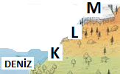

**C= PK > PL > PM olur.**

**S=4-Şekildeki kplarda su var.Buna göre;**

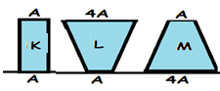

**a) Kapların tabanlarına yapılan sııvı basınçları,**

**CEVAP=PK = PL = PM olur.**

**b) Kapların tabanlarına etkiyen sıvı basınç kuvvetleri,**

**CEVAP=FM > FK = FL olur.**

**c) Kapların yatay düzleme yaptıkları basınçlar,**

**CEVAP=**

**GL = GM > GK olduğundan, PL > PK > PM olur.**

**S=5-Şekildeki kap 1. durumdan 2. duruma getirildiğinde;**

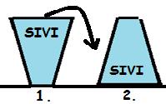

**a)Kabın tabanına yapılan**

**sıvı basıncı ne olur?**

**CEVAP=h yüksekliğin**

**değişemediğinden,**

**P değişmez.**

**b) Kap ters çevrildiğinde kabın**

**tabanına etkiyen sıvı basınç kuvveti=**

**CEVAP= F artar**.

**S=6-Şekildeki kapların beşer litreliktir. Hepsine birer litre su konulursa k-s-m noktalarındalidaki basınç sıralaması ne olur?**

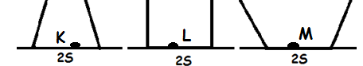

**CEVAP: K>L>M**

**S=7-Aşağıdaki kaplarda,**

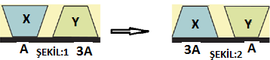

**X ve Y nin tabandaki basınçları eşit olduğuna göre;**

**1-Xin ağırlığı Yden küçüktür.**

**2- Ynin yere uyguladığı kuvvet Xin uyguladığından büyüktür.**

**3- X ve Y ters çevrilerek yeronulursa basınçlar yine eşit olur.( Şekil 2 de)**

**Yargılarından hangileri doğrudur?**

**CEVAP : 1=D 2=D 3=Y**

**S=8- Şekildeki homojen cismin ağırlığı 10N**

**yüzey alanları ise 2S ve S’dir.**

**Bu homojen cisimle oluşturulan yandaki**

**Şekillerin basınç sıralaması ne olur?**

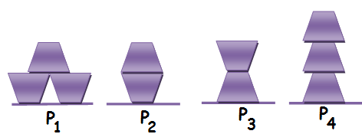

CEVAP= **P1=15 P2=20 P3=10 P4=15**

**CEVAP: P2> P1> P3**

**S=9=Şekildeki kap su doludur ve tabanındaki basınç 4 P dir. Suyun yarısı boşaltılırsa basınç kaç P olur?**

**CEVAP: 3P**

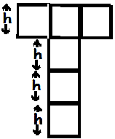

**S=10=Şekildeki özdeş bölmeli iki kabın içi tamamen su dolu, tabandaki sıvı basıç büyüklüğü P1=4 Pascal İse P2= ne olur?**

**CEVAP: P2=4 Pas.**

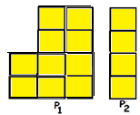

**S=11=Şekildeki cisimler ve tabanlarına yaptıkları basınçları verilmiştir. Buna göre üst üste konulmuş durumda soru işaretlerinin yerlerine yazılacak değerleri buluz.**

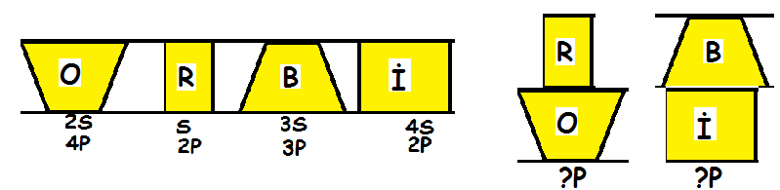

**CEVAP:………………………**

**S=12=Şekilde A ve B cisimlerinin taban yüzeyleri ve tabanlarında oluşan basınç değerleri verilmiştir. Daha sonra A cismi B nin üzerine konulmuş,**

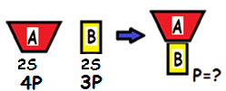

**bu durumda yüzeyde oluşacak basıncın değeri kaç P olur?**

**CEVAP: ........P=7.........**

**TEST SORULARI**

**S=1- I . Açık hava basıncını ilk ölçen Toriçelli’dir. II. Arabalardaki hidrolik fren sistemi sıvıların basıncı iletme özelliğine dayanır. III.Yüzen bir cismin bağlandığı dinamometre sıfırdan farklı bir değer gösterir. Yukarıda verilenlerden hangileri doğrudur?**

**a) Yalnız I b) I , II c) II , III d) I , II , III**

**S=2-Sıvı basıncı aşağıdakilerden hangisine bağlı değildir ?**

**A) Derinliğe B) Cinsine**

**C) Sıvının yoğunluğuna D) Kabın şekline**

**30- Basıncın birimi aşağıdakilerden hangisidir?**

**A) N B) G/Cm3 C) Pa D) Kg/M3**

**S=3- İki ucundan tutacak biçimde baş parmak ile işaret**

**parmağı arasına aldığımız çivinin sivri ucu derimize**

**daha çok batar. Bunun sebebi aşağıdakilerden hangisidir?**

**a) Çivinin sivri ucu büyük kuvvet etkisindedir b) Çivinin sivri ucunda basınç daha azdır**

**c) Çivinin sivri ucunda basınç daha fazladır d) Çivinin sivri ucu daha serttir**

**S=4- Tarlada çalışan traktöre at arabasında olduğu gibi ince demir tekerlek takılırsa ne olur ?**

**A) Traktör daha hızlı çalışır B) Traktör daha yavaş çalışır**

**C) Traktör toprağa gömülür D) Herhangi değişim olmaz**

**S=5-Bataklıkta bir ördek mi yoksa aynı ağırlıkta bir tavuk**

**mu daha kolay yürür ?**

**A) Ördek B) Tavuk**

**C) İkisi de kolay yürür D) İkisi de kolay yürüyemez**

**S=6-Uçan balonla atmosferde yükselen Mert**

**’in bir süre sonra burnu kanamaya başlıyor.**

**Bunun sebebi aşağıdakilerden hangisi olabilir?**

**A) Güneşin Zararlı Işınları B) Hava Soğuması**

**C) Basınç Azalması D) Oksijen Azalması**

**S=7- Havada yükselen bir balonun patlamasının nedeni aşağıdakilerden hangisidir?**

**A )Balonun içindeki gazın ısınması**

**B )Balondaki gazın havadan hafif olması**

**C )Yükseklerde açık hava basıncının artması**

**D ) Yükseklerde açık hava basıncının azalması**

**S=8-I.Katılar ağırlıklarından dolayı yüzeye basınç uygularlar.**

**II. Sıvılar da derinlik artıkça uygulanan basınç artar.**

**III.Gazlar içinde bulundukları kabın tüm yüzeylerine**

**basınç uygularlar. Bilgilerden hangileri doğrudur?**

**A) Yalnız I B) I Ve II C) II Ve III D) I , II , III**

**S=9-Hangi seçenekte büyük bir kuvvetin etkisiyle küçük basınç elde edilemez?  
A) Geniş tabanlı ayakkabıların giyilmesi  
B) Bıçakla ekmeğin kesilmesi  
C) Arabaların tekerleklerinin paletli olması  
D) Sırt çantalarının saplarının geniş yüzeyli olması  
  
S=10-Verilen olaylardan hangisinde basıncın etkisi yoktur?  
A) Derinlere inildikçe dalgıçlarda vurgun olayının gerçekleşmesinde  
B) Tepelere çıkıldıkça kulakların ağrımasında  
C) Karda kar ayakkabılarının giyilmesinde  
D) Dev deniz araçlarının su üzerinde kalabilmesinde  
S=11= musluklar açıldığında sıvı tabanında oluşan basınçlara ait grafiklerin rakamları ile eşleşme sırası ne olur?**

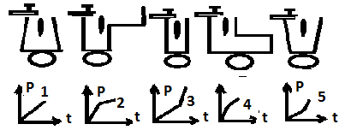

**A)52134 B)52314 C)42135 D)12345**

**S=12Katı cisimlerde basınçla yüzey ters orantılıdır. Buna hangisi örnek olabilir?  
A) Bataklıkta perde ayaklı kuşların yürümesi  
B) Çok yük taşıması için masaların ayaklarının tekerlekli olması  
C) Bıçağın çok keskin olmasını sağlamak  
D) Kramponlu ayakkabılarının giyilmesi  
  
S=13-Deve, gergedan ve fil gibi hayvanların ayaklarının büyük olmasının sebebi nedir?  
A) Zemine uygulanan basıncın büyük olması  
B) Zemine uygulanan basıncın küçük olması  
C) Ağırlıklarını arttırmak  
D) Diğer hayvanları korkutmak**

**S=14-Ahmet ve Mehmet uçan balonla gezintiye çıkarlar. Gezinti tamamlandığında balonu yere indirmek için hangisinin yapılması doğru olur?  
A) Balonun içindeki havayı ısıtmak  
B) Balonun içindeki havayı soğutmak  
C) Balonu patlatmak  
D) Balonun hacmini arttırmak**

**S=15-Aşağıdaki ifadelerden hangisi ya da hangileri doğrudur?**

**I. Baraj duvarlarının tabanı, üst kısımlarından daha geniş yapılır.**

**II. Yeryüzünden yükseklere doğru çıkıldıkça basınç azalır.**

**III. Kan basıncı koldan ve yaklaşık kalp hizasından ölçülür.**

**A)yalnız I B) I ve II C)I ve III D)I-II ve III**

**S=16-Islak çay tabakları üzerindeki bardaklar, arada hava kalmamış ise, tabağı da beraberinde kaldırır. Bu olay aşağıdakilerden hangisinin kanıtıdır?**

**A) katıların basıncı iletmesinin**

**B) açık hava basıncının varlığının**

**C) basıncın sıcaklıkla ilişkisinin**

**D) basıncın yüzeyle ilişkisinin**

**S=17-Açık hava basıncını ölçen aletlere ne ad verilir?**

**A) barometre B)manometre**

**C)higrometre D) dinamometre**

**S=18-Çivinin yapılma amacı** [**aşağıdaki**](http://www.testimiz.com) **cisimlerden** [**hangisi**](http://www.testimiz.com)**nin yapılma amacıyla aynı** [**değildir**](http://www.testimiz.com)**?**

**A ) çatal B ) Bıçak**

**C ) Kar ayakkabısı D ) İğne**

**S=19-**[**Aşağıdaki**](http://www.testimiz.com)**lerden** [**hangisi**](http://www.testimiz.com) **ile açık hava basıncı ölçülür?**

**A ) Barometre B ) Higrometre**

**C ) Termometre D ) Manometre**

**S=20-Ördekler, tavuklara göre bataklıkta daha rahat yürüyebilirler.**

**-paletli iş makineleri yumuşak zeminlerde tekerli iş makinelerine göre daha rahat çalışabilirler.**

**-karda, kar paletleriyle yürümek ayakkabılarla yürümekten kolaydır.**

**Yukarıdaki olaylar hangi ilke ile açıklanabilir?**

**A ) Basıncın artması bir cismin zemine batıcılığını azaltır.**

**B ) Bir yüzeye etki uygulandığında yüzey de ters yönde tepki uygular.**

**C ) Yüzey alanının büyütülmesi sürtünme kuvvetini azaltır.**

**D ) Kuvvet uygulanan bir yüzeyin alanı büyüdükçe basınç azalır.**

**S=21-Bir sıvının basıncı aşağıdaki değişkenlerden hangisine bağlıdır?**

**A) Sıvının yoğunluğuna ve hacmine**

**B) Sıvının yoğunluğuna ve derinliğine**

**C) Sıvının yoğunluğuna ve kütlesine**

**D) Sıvının ağırlığına ve yoğunluğuna**

**S=22**[**Aşağıdaki**](http://www.testimiz.com/)**lerden** [**hangisi**](http://www.testimiz.com/) **ile açık hava basıncı ölçülür?**

**A ) Barometre B ) Higrometre**

**C ) Termometre D ) Manometre**

**S=23-Çivinin yapılma amacı** [**aşağıdaki**](http://www.testimiz.com/) **cisimlerden** [**hangisi**](http://www.testimiz.com/)**nin yapılma amacıyla aynı** [**değildir**](http://www.testimiz.com/)**?**

**A)çatal B)Bıçak C)Kar ayakkabısı D)İğne**

**S=24-Tek ayağının üzerinde duran bir öğrenci diğer ayağınıda yer koyarsa basınç ve ağırlık nasıl etkilenir?**

**A) Basınç artar, ağırlık azalır.**

**B) Basınç aynı kalır, ağırlık azalır.  
C) Basınç azalır, ağırlık aynı kalır.**

**D) Basınç azalır, ağırlık artar.**

**S=25- Bir balon su ile doldurulup balon üzerinde delikler açılıyor. Balonun üzerine bastırıldığında tüm deliklerden fışkıran suyun hızının arttığı gözleniyor.**

**Bu deneyde aşağıdaki sorulardan hangisine cevap aranmaktadır?**

**A) Sıvılar basıncı her yönde eşit iletir mi?**

**B) Sıvıların ağırlığı basıncı nasıl etkiler?**

**C) Sıvının cinsi deliklerden akış hızını nasıl etkiler?**

**D) Sıvıların basıncı yoğunluğa bağlı mıdır?**

**S=26-P,R ve S sıvıları özdeş kaplara şekildeki gibi konulmuştur**

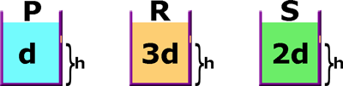**.**

**Kaplar tabandan h yüksekliğinde delindiğinde sıvıların fışkırma uzaklıkları arasındaki ilişki hangi seçenekte doğru gösterilmiştir?**

**A) P=R=S B) P>S>R C)R>S>P D)R>P>S**

**S=27**- **Kapalı kaplardaki gazların basıncını ölçen alet, aşağıdakilerden hangisidir?**

A) Barometre B) Termometre

C) Manometre D) Ohm-metre

**S=28-Sıvıların tabanındaki basınç sıralaması ne olur? CEVAP:B**

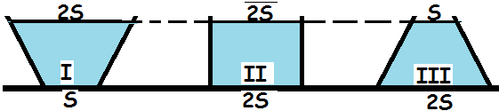



**S=28-Küp şeklindeki cismin yere**

**yaptığı basınç 10 padır.Küp,**

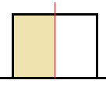

**kesikli çizgilerle belirtilen**

**yerden 2 eşitparçaya bölünüp**

**taralı parçası alınırsa yere**

**yapılan basınç kaç pa olur?**

**A)2,5 B)5 C)10 D)20**

**S=29-Kapların tabanlarına etki eden sıvı basınçları eşit odluna göre**

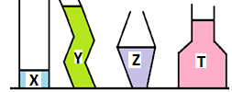**,**

hangi sıvının yoğunluğu en küçüktür?

A)X B)Y C)Z D)T

**S=30-Ağırlıkları ve yüzey alanları verilen**

**şekildeki cisimlerin; yaptıkları basınçlar arasındaki ilişki aşağıdakilerden hangisidir?**

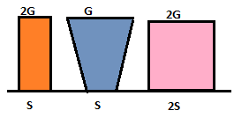

**A)P1>P2>P3 B)P1>P2=P3**

**C)P1=P3>P2 D)P1=P2=P3**

**S=31-Şekildeki kap sabit**



**hızla su akıtan bir**

**muslukla dolduruluyor.**

**Kabın K noktasındaki**

**sıvı basıncının zamanla**

**değişimi aşağıdakilerden ha ngisidir?**

**A)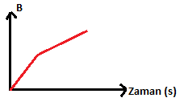B) 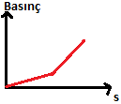C) 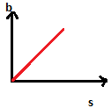D)** 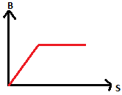

**S=32-Eşit ağırlıktaki K,L,M katı cisimlerinin taban alanları aşağıdaki gibidir.**

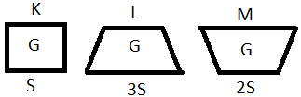

**Cisimlerin bulundukları yüzeye**

**uyguladıkları basınçlar arasında**

**nasıl bir ilişki vardır?**

**A)PK>PL>PM  B)PL>PM>P**

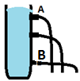

**C)PK>PM>PLL D)PM>PK>PM**

**S=33-Sıvı basıncı ile ilgili**

**Düzeneğe göre aşağıdaki**

**Yorumlarından**

**hangileri doğrudur?**

**I. Sıvı basıncı A noktasında en fazladır.**

**II. Sıvı basıncı B noktasında en fazladır.**

**III. Sıvı basıncı sıvının derinliğine bağlıdır.**

**Buna göre Emre’nin**

**A) I ve II B) I ve III**

**C) II ve III D) I, II ve III**

**S=34- Kapların tabanlarına yapılan sıvı basınçları eşit olduğuna göre sıvı yoğunlukları hangi seçenekte doğru sıralanmıştır?**

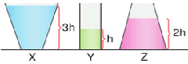

**A)X>Y>Z B)Y>Z>X C)X>Z>Y D)Z>X>Y**

**S=35-Kabın tabanına yapılan sıvı basıncı 3Pa ise kap ters çevrilirse sıvı basıncı ne olur?**

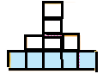

**A) 1Pa B) 3Pa**

**C) 6Pa D) 9Pa**

**S=36-Bıçakların kesici yüzeylerinin sık sık bilenmesinin amacı nedir?**

**A ) Parlatmak**

**B )Paslanmasını önlemek**

**C )Basıncı azaltmak**

**D )Temas yüzeyini küçültmek**

**BAŞARILAR**

**Hazırlayan fen bil. Öğretmeni Orhan BİNGÖL**

**2018**